 | Projet TYPE FLTK

PROJET TYPE
FENÊTRE PRINCIPALE 1

C++
RAPPEL SUR LA NOTION DE STRUCTURE 2

C++
CLASSE, MÉTHODE, OBJET 3

C++
CE QU'IL FAUT RETENIR POUR FLTK 4

FLTK
REPÈRE, FENÊTRE, BOUTON 5

FLTK
BOUTON 6

FLTK
CHAMPS D'AFFICHAGE 7

FLTK
CHAMP DE SAISIE TEXTE 8

FLTK
CHAMP DE SAISIE NUMÉRIQUE 9

FLTK
CURSEUR DE SAISIE 10

FLTK
CASE À COCHER 11

FLTK
BOUTONS RADIO 12

FLTK
MENU D'OPTIONS 13

FLTK
DIALOGUES MESSAGE, AVERTISSEMENT 14

FLTK
DIALOGUE QUESTION 15

FLTK
DIALOGUE DE CHOIX D'UN FICHIER 16

FLTK
DIALOGUE DE SAISIE TEXTE 17

FLTK
DIALOGUE DE SAISIE NUMÉRIQUE 18

FLTK
MÉTHODES UTILES 19

FLTK
ZONE DE DESSIN 20

FLTK
FONCTIONS DE DESSIN 21

FLTK
TRAITEMENT CYCLIQUE 22

PROJET TYPE
NOTION D'UNITÉ 23

PROJET TYPE
UNITÉS 24

PROJET TYPE
STRUCTURES DE DONNÉES 25

PROJET TYPE
PRINCIPES 26

Projet Type
Fenêtre Principale

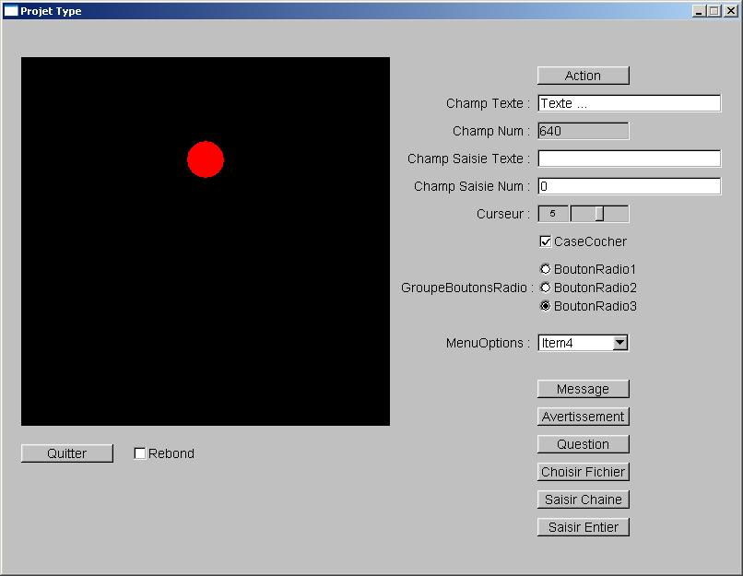

C++
Rappel sur la notion de structure
Fltk ( Fast Light Toolkit ) est une librairie graphique écrite en C++ et qui utilise donc les concepts de la programmation orienté objet.
Qu’est ce que la notion d’objet, de classe d’objets ?
En C on peut créer des variables structurées (Cf. cours C05 ), c'est à dire des variables comportant plusieurs informations ( champs ), éventuellement de natures différentes :

// Structure Article
struct Article
{
int Code ;
float Prix ;
}

// Procédure d'initialisation d'un article
void InitialiserArticle( Article* Art, int UnCode, float UnPrix)
{
Art->Code = UnCode ;
Art->Prix = UnPrix ;
}

// Procédure d'affichage d'un article
void AfficherArticle( Article Art )
{
printf( "Code = %d Prix = %f\n », Art.Code, Art.Prix ) ;
}

// Programme principal
void main()
{
// Définition d'un article
Article Art1 ;

// Initialisation de l'article
InitialiserArticle( &Art1, 1000, 53.25 ) ;

// Affichage de l'article
AfficherArticle( Art1 ) ;
}

C++
Classe, méthode, objet
Une classe C++ est une structure C, dans laquelle on a incorporé des sous-programmes ( qu'on appelle méthodes ) qui permettent de demander à un objet de cette classe ( une variable de ce type) de réaliser un traitement.

// Classe Article
class Article
{
int Code ;
float Prix ;

Article( int UnCode, float UnPrix ) ;
void Afficher() ;
} ;

// Méthode d'initialisation d'un article ( appelée automatiquement par new )
Article::Article( int UnCode, float UnPrix )
{
Code = UnCode ;
Prix = UnPrix ;
}

// Méthode d'affichage d'un article
void Article::Afficher()
{
printf( "Code = %d Prix = %f\n », Code, Prix ) ;
// Les valeurs de Code et Prix affichées seront celles de l’objet
// sur laquelle la méthode sera appelée ( * )
}

// Programme principal
void main()
{
// Définition d'un article
Article* Art1 ;
// Création et initialisation de l'article
Art1 = new Article( 1000, 53.25 ) ;

// Affichage de l'article
Art1->Afficher() ; // on demande à Art1 de s’afficher ( * )
}

C++
Ce qu'il faut retenir pour Fltk
Pour utiliser les objets graphiques de Fltk, il suffit de retenir ce qui suit :

- Une objet graphique se manipule au travers d'une variable globale pointeur :

Classe* gObjet ;

- On crée l'objet avec l'opérateur new en lui transmettant ses caractéristiques ( fonction du type d'objet ) :

gObjet = new Classe( arg1, arg2, ... ) ;

- On invoque les méthodes d'un objet avec l'opérateur -> :

gObjet->Methode( arg1, arg2, ... ) ;

Fltk
Repère, Fenêtre, Bouton
Repère graphique
Le repère est le suivant dans Fltk :

0,0 X

Y

Fenêtre
Un logiciel peut être constitué de plusieurs fenêtres, nous nous limitons à des applications mono-fenêtre dans le cadre des projets.

Fl_Double_Window* Fenetre ;
...
gInterface.Fenetre = new Fl_Double_Window( Largeur, Hauteur ) ;

Fltk
Bouton
Bouton
Un bouton est un objet permettant à l'utilisateur de déclencher une action :



Fl_Button* BoutonQuitter ;
...
gInterface.BoutonQuitter = new Fl_Button( X, Y, L, H, Libelle ) ;
gInterface.BoutonQuitter->callback( BoutonQuitterCB, NULL ) ;

La méthode 'callback' d'un bouton permet de spécifier la fonction qui sera appelée automatiquement quand on clique dessus ( c'est ce qu'on appelle une fonction callback, ou tout simplement une callback, on les suffixe par CB pour les différencier des autres sous-programmes) :

void BoutonQuitterCB( Fl_Widget* w, void* data )
{
// Fin du programme
exit(0) ;
}

Remarque : Ignorez les arguments w et data.

Fltk
Champs d'affichage
Champ d'affichage texte
Un champ d'affichage texte permet d'afficher une chaîne de caractères :

Fl_Output* ChampTxt ;
...
gInterface.ChampTxt = new Fl_Output( X, Y, L, H, Libelle ) ;

La méthode 'value' permet de modifier la valeur affichée :

gInterface.ChampTxt->value( "Texte ..." ) ;

Champ d'affichage numérique
Un champ d'affichage numérique permet d'afficher une valeur numérique :

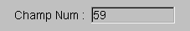

Fl_Value_Output* ChampNum ;
...
gInterface.ChampNum = new Fl_Value_Output( X, Y, L, H, Libelle ) ;

La méthode 'value' permet de modifier la valeur affichée :

gInterface.ChampNum->value( 59 ) ;

Cet objet gère indifféremment des valeurs entières ou flottantes.

Fltk
Champ de saisie texte
Champ de saisie texte
Un champ de saisie texte est une zone dans laquelle on peut entrer une chaîne de caractères :
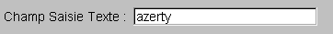

Fl_Input* ChampSaisieTxt ;
...
gInterface.ChampSaisieTxt = new Fl_Input( X, Y, L, H, Libelle ) ;
gInterface.ChampSaisieTxt->when( FL_WHEN_ENTER_KEY | FL_WHEN_NOT_CHANGED ) ;
gInterface.ChampSaisieTxt->callback( ChampSaisieTxtCB, NULL ) ;

On lui associe généralement une callback qui est appelée chaque fois que l'utilisateur entre une valeur. La méthode 'value' permet de récupérer la valeur saisie :

void ChampSaisieTxtCB( Fl_Widget* w, void* data )
{
char Saisie[80] ;
strcpy( Saisie, gInterface.ChampSaisieTxt->value() ) ;
...
}

La méthode 'value' permet également de changer la valeur affichée. Par exemple pour effacer la valeur précédemment saisie :

gInterface.ChampSaisieTxt->value( "" ) ;

Fltk
Champ de saisie numérique
Champ de saisie numérique
Un champ de saisie numérique est une zone dans laquelle on peut entrer une valeur numérique :

Fl_Value_Input* ChampSaisieNum ;
...
gInterface.ChampSaisieNum = new Fl_Value_Input( X, Y, L, H, Libelle ) ;
gInterface.ChampSaisieNum->when( FL_WHEN_ENTER_KEY | FL_WHEN_NOT_CHANGED ) ;
gInterface.ChampSaisieNum->callback( ChampSaisieTxtCB, NULL ) ;

On lui associe généralement une callback qui est appelée chaque fois que l'utilisateur entre une valeur, la méthode 'value' permet de récupérer la valeur saisie :

void ChampSaisieNumCB( Fl_Widget* w, void* data )
{
int Valeur ;
Valeur = gInterface.ChampSaisieNum->value() ;
...
}

La méthode 'value' permet également de changer la valeur affichée, pour par exemple la réinitialiser :

gInterface.ChampSaisieNum->value( 0 ) ;

Cette objet gère indifféremment des valeurs entières ou flottantes ( tout dépend du type de variable, de valeur utilisé ).

Fltk
Curseur de saisie
Curseur
Un curseur est un objet permettant de choisir une valeur numérique bornée :

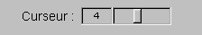

Fl_Value_Slider* Curseur ;
...
gInterface.Curseur = new Fl_Value_Slider( X, Y, L, H, Libellé ) ;
gInterface.Curseur->type( FL_HORIZONTAL ) ;
gInterface.Curseur->align( FL_ALIGN_LEFT ) ;
gInterface.Curseur->callback( CurseurCB, NULL ) ;

On définit les bornes avec la méthode 'bounds' :

gInterface.Curseur->bounds( Minimum, Maximum ) ;

On lui associe généralement une callback pour mémoriser dans une variable globale la valeur choisie, la méthode 'value' permet de récupérer cette valeur :

void CurseurCB ( Fl_Widget* w, void* data )
{
gDonnees.Parametre = gInterface.Curseur->value() ;
...
}

La méthode 'value' permet également de changer la valeur affichée, pour par exemple la réinitialiser à 0 :

gInterface.Curseur->value( 0 ) ;
Par défaut cet objet gère une valeur flottante à 2 décimales, on peut choisir une autre précision, ou choisir de gérer une valeur entière ( precision == 0 ) en le précisant après avoir créé l'objet :

gInterface.Curseur->precision( 0 ) ;

Fltk
Case à cocher
Case à cocher
Une case à cocher est un objet permettant à l'utilisateur d'activer / de désactiver une option :

Fl_Check_Button* CaseCocher ;
...
gInterface.CaseCocher = new Fl_Check_Button( X, Y, L, H, Libellé ) ;
gInterface.CaseCocher->callback( CaseCocherCB, NULL ) ;

On lui associe généralement une callback pour mémoriser dans une variable globale l'état de l'option, la méthode 'value' renvoie 1 si l'option est cochée, 0 sinon :

void CaseCocherCB( Fl_Widget* w, void* data )
{
gDonnees.Option1 = gInterface.CaseCocher->value() ;
...
}

La méthode 'value' permet également d'initialiser l'état de la case à cocher :

gInterface.CaseCocher->value( 0 ) ;

Fltk
Boutons radio
Groupe de boutons radio
Un groupe de boutons radio permet de faire un choix exclusif parmis plusieurs options :
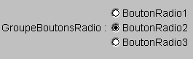
gInterface.GroupeBoutonsRadios = new Fl_Group( X, Y, L, H, Libellé ) ;
gInterface.GroupeBoutonsRadios->begin() ;

gInterface.BoutonRadio1 = new Fl_Round_Button( 580, 260, 100, 20, "BoutonRadio1") ;
gInterface.BoutonRadio1->type(FL_RADIO_BUTTON) ;
gInterface.BoutonRadio1->callback(BoutonRadioCB, NULL ) ;
gInterface.BoutonRadio2 = new Fl_Round_Button( 580, 280, 100, 20, "BoutonRadio2") ;
gInterface.BoutonRadio2->type(FL_RADIO_BUTTON) ;
gInterface.BoutonRadio2 ->callback(BoutonRadioCB, NULL ) ;
gInterface.BoutonRadio3 = new Fl_Round_Button( 580, 300, 100, 20, "BoutonRadio3") ;
gInterface.BoutonRadio3->type(FL_RADIO_BUTTON) ;
gInterface.BoutonRadio3 ->callback(BoutonRadioCB, NULL ) ;

gInterface.GroupeBoutonsRadios->end();
On associe généralement à chaque bouton radio d'un groupe la même callback pour mémoriser dans une variable globale le choix qui a été fait : la méthode 'value' renvoie 1 quand le bouton est enfoncé, 0 sinon :

void BoutonRadioCB(Fl_Widget* w, void* data)
{
if (gInterface.BoutonRadio1->value() == 1 )
gDonnees.Option2 = 1 ;
else if (gInterface.BoutonRadio2->value() == 1 )
gDonnees.Option2 = 2 ;
else
gDonnees.Option2 = 3 ;
}
La méthode 'value' permet également d'initialiser l'état des boutons radio :

gInterface.BoutonRadio1->value( 1 ) ;

Fltk
Menu d'options
Menu d'options
Un menu d'options permet de faire un choix exclusif parmi plusieurs options, la fonctionnalité est la même qu'avec un groupe de boutons radio, mais elle se présente sous la forme d'un menu :
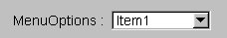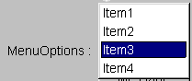

Fl_Choice* gInterface.MenuOptions ;
...
gInterface.MenuOptions = new Fl_Choice( X, Y, L, H, Libellé ) ;
gInterface.MenuOptions->add( "Item1", "", MenuOptionsCB ) ;
gInterface.MenuOptions->add( "Item2", "", MenuOptionsCB ) ;
gInterface.MenuOptions->add( "Item3", "", MenuOptionsCB ) ;
gInterface.MenuOptions->add( "Item4", "", MenuOptionsCB ) ;

On associe généralement une callback aux items pour mémoriser dans une variable globale le choix qui a été fait, la méthode 'value' renvoie l'indice de l'item choisi :

void MenuOptionsCB( Fl_Widget* w, void* data )
{
gDonnees.Option3 = gInterface.MenuOptions->value() ;
}

La méthode 'value' permet également d'initialiser l'état du menu :

gInterface.MenuOptions->value( 0 ) ; // premier item

Fltk
Dialogues Message, Avertissement
Un dialogue est une petite fenêtre qui apparaît au dessus de la fenêtre principale et qui permet d'interagir avec l'utilisateur sur un sujet donné ( autre que ceux directement gérés dans le fenêtre principale de l'application ).
Dans le cadre des projets nous allons utiliser les dialogues standards fournis pas Fltk.

Message
Ce dialogue permet d'afficher un message à l'utilisateur :

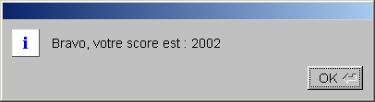

fl_message("Bravo, votre score est : %d", Score );

fl_message s'utilise sur le même principe que printf.
L'appel de fonction se termine quand l'utilisateur clique sur OK.

Avertissement
Ce dialogue permet d'alerter l'utilisateur avec un message :

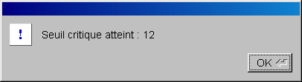

fl_alert("Seuil critique atteint : %d", Seuil );

fl_alert s'utilise sur le même principe que printf.
L'appel de fonction se termine quand l'utilisateur clique sur OK.

Fltk
Dialogue Question
Question
Ce dialogue permet de poser une question à l'utilisateur :

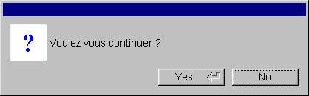

int Reponse ;
Reponse = fl_ask("Voulez vous continuer ?");

fl_ask s'utilise sur le même principe que printf.
L'appel de fonction se termine quand l'utilisateur clique sur Yes ou No, la fonction renvoie alors respectivement 1 ou 0.

Fltk
Dialogue de choix d'un fichier
Choix d'un fichier
Ce dialogue permet de demander à l'utilisateur de choisir un fichier ( dans le répertoire où a été lancé le programme ) :

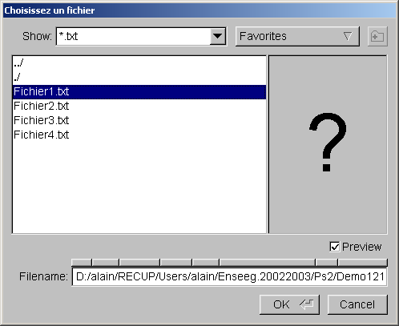

const char* NomFichier ; // et pas char NomFichier[128]

NomFichier = fl_file_chooser("Choisissez un fichier", "*.txt", NULL ) ;

Fl_File_Chooser renvoie le nom du fichier choisi si l'utilisateur a validé son choix en cliquant sur OK, NULL sinon.
Le deuxième argument sert à filtrer les fichiers présentés : dans l'exemple seuls les fichiers ayant l'extension .txt seront proposés.
On est obligé dans ce contexte d'utiliser une chaîne de caractères NomFichier sous sa forme pointeur ( const char* ).

Fltk
Dialogue de saisie texte
Saisie d'une chaîne de caractère
Ce dialogue permet de demander à l'utilisateur d'entrer une chaîne de caractères :

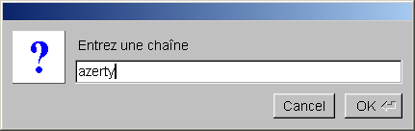

const char* Saisie ; // et pas : char Saisie[80]
char Chaine[80] ;

// Saisie de la chaine
strcpy(Chaine, "" ) ;
do
{
Saisie = fl_input("Entrez une chaîne", "" ) ;
if ( Saisie != NULL )
strcpy (Chaine, Saisie);
} while ( strcmp( Chaine, "" ) == 0 ) ;

Fl_Input renvoie la chaîne de caractères saisie si l'utilisateur la valide en cliquant sur OK, NULL sinon. Elle s'utilise généralement dans une boucle do .. while comme dans l'exemple.
On est obligé dans ce contexte d'utiliser une chaîne de caractères Saisie sous sa forme pointeur ( const char* ).

Fltk
Dialogue de saisie numérique
Saisie d'une valeur numérique
On peut utiliser le dialogue précédent pour demander à l'utilisateur d'entrer une valeur entière :

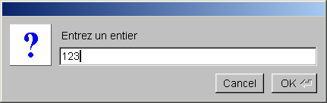

const char* Saisie ; // et pas : char Saisie[80]
int Entier ;
int Ok ;

// Saisie de la valeur
Ok = 0 ;
do
{
Saisie = fl_input("Entrez un entier", "" ) ;
if ( Saisie != NULL )
Ok = sscanf( Saisie, "%d", &Entier ) ;
} while ( Ok != 1 ) ;

Explications : sscanf est en fait une fonction qui renvoie le nombre de valeurs qui ont été extraites conformément à ce qui est demandé (un entier dans l'exemple : %d). On se sert de ce nombre pour vérifier la saisie (et éventuellement la relancer si nécessaire : boucle do ... while).

Fltk
Méthodes utiles
Tous les objets graphiques Fltk possèdent les méthodes suivantes :

Pour changer la couleur de fond d'un objet :
gInterface.Objet->color( Couleur ) ;

Pour changer la couleur du libellé d'un objet :
gInterface.Objet ->labelcolor( Couleur ) ;

Pour désactiver un objet ( par exemple rendre inactif un bouton ) :
gInterface.Objet ->deactivate() ;

Pour réactiver un objet ( par exemple rendre de nouveau actif un bouton ) :
gInterface.Objet ->activate() ;

Pour cacher un objet ( par exemple faire disparaître un bouton ) :
gInterface.Objet ->hide() ;

Pour (re)afficher un objet ( par exemple rendre un bouton de nouveau visible ) :
gInterface.Objet ->show() ;

Fltk
Zone de dessin
Une classe DrawingArea vous est fournie dans le projet type :

DrawingArea* ZoneDessin ;
...
gInterface.ZoneDessin = new DrawingArea( X, Y, L, H ) ;
gInterface.ZoneDessin->draw_callback( ZoneDessinDessinerCB, NULL ) ;
gInterface.ZoneDessin->mouse_callback( ZoneDessinSourisCB, NULL ) ;
gInterface.ZoneDessin->keyboard_callback( ZoneDessinClavierCB, NULL ) ;

- ZoneDessinDessinerCB : pour dessiner la zone quand nécessaire
- ZoneDessinSourisCB : pour traiter les clics souris
- ZoneDessinClavierCB : pour traiter les actions claviers

Pour analyser un clic souris, on utilise les fonctions suivantes :
- Fl::event_button() : renvoie le bouton utilisé lors du clic ( 1, 2 ou 3 )
- Fl::event_x() : renvoie l'abscisse du clic
- Fl::event_y() : renvoie l'ordonnée du clic

Pour analyser une action clavier, on utilise la fonctio suivante :
- Fl::event_key() : renvoie le code de la touche activée ( Fl_Left, Fl_Right, 'a', 'b', ...)

ATTENTION :
Les coordonnées X, Y ne sont pas relatives à la zone de dessin mais à la fenêtre principale de l'application.
Il faut donc veiller dans ZoneDessinDessinerCB à bien prendre en compte la position de la zone de dessin pour effectuer les bons traitements.
Ceci est aussi valable pour les fonctions de dessin abordées à la page suivante.

Fltk
Fonctions de dessin
Pour dessiner dans une zone de dessin, Fltk fournit plusieurs fonctions de dessin, notamment :
fl_color( Couleur )
Pour définir la couleur de dessin ( FL_BLACK, FL_RED, FL_BLUE, FL_CYAN, FL_YELLOW, FL_WHITE, FL_GREEN, ... )
fl_line_style( Style, Epaisseur )
Pour définir le style et la largeur des lignes ( FL_SOLID, FL_DASH, FL_DASH_DOT, ... )
fl_line( X1, Y1, X2, Y2 )
Pour dessiner une ligne entre 2 points
fl_polygon( X, Y, X1, Y1, X2, Y2 )
Pour dessiner une polygon plein
fl_rectf( X, Y, Largeur, Hauteur )
Pour dessiner un rectangle plein
fl_rect( X, Y, Largeur, Hauteur )
Pour dessiner un rectangle vide
fl_pie( X, Y, D, D, 0, 360 )
Pour dessiner un cercle plein, d'un diamètre D
fl_arc( X, Y, D, D, 0, 360 )
Pour dessiner un cercle vide, d'un diamètre D
fl_point( X, Y )
Pour dessiner un point
fl_font( Font, Taille )
Pour définir la fonte de dessin des chaînes de caractères ( FL_HELVETICA, FL_COURIER, ...)
fl_draw( Chaine, X, Y )
Pour dessiner une chaîne de caractères.
fl_polygon( X1, Y1, X2, Y2, X3, Y3)
Pour dessiner un polygone plein défini par 3 points
fl_polygon( X1, Y1, X2, Y2, X3, Y3, X4, Y4)
Pour dessiner un polygone plein défini par 4 points
fl_loop( X1, Y1, X2, Y2, X3, Y3)
Pour dessiner le contour d'un polygone défini par 3 points
fl_loop ( X1, Y1, X2, Y2, X3, Y3, X4, Y4)
Pour dessiner le contour d'un polygone défini par 4 points

Fltk
Traitement cyclique
Fltk ne permet pas directement d'exécuter une fonction cycliquement.
Pour cela il faut utiliser la fonction Fl::add_timeout(Durée, Fonction, NULL ) qui permet d'exécuter une fonction au bout d'une durée donnée, à charge de la fonction de se réarmer.
Afin de faciliter cet aspect, ce mécanisme est mis en place dans l'unité main du projet type pour appeler de manière cyclique la fonction :
- void TraiterCycleCB ()
La durée du cycle est définie par une constante que vous pouvez modifier dans functions.h :
#define DUREE_CYCLE 0.500 // 500 ms

Projet Type
Notion d'unité
Pour des programmes volumineux et/ou réalisés par plusieurs développeurs, il est nécessaire de répartir le source dans plusieurs fichiers qu’on appelle unités de compilation.
La décomposition peut être arbitraire, calquée sur la répartition du travail entre les développeurs, guidée par les sous-ensembles du programme (aspects graphiques, aspects fonctionnels ), etc ...
Chaque unité est constituée :
- D’un fichier .h (header)dans lequel on :
- définit les constantes de l'unité
- définit les structures de données de l'unité
- déclare les variables globales de l'unité ( ie avec le mot-clé extern )
- déclare les sous-programmes de l'unité
- D’un fichier .cpp dans lequel on :
- définit les variables globales de l'unité
- définit les sous-programmes de l'unité

Le header d’une unité constitue son interface pour l'extérieur : il décrit ce que fournit l'unité.
Pour pouvoir utiliser dans une autre unité ce que fournit une unité, il suffit d'inclure son header ( de même qu'on inclut iostream pour pouvoir utiliser les fonctions standards d'entrée/sortie comme cin, cout, etc ... )

Projet Type
Unités
Le projet type est décomposé comme suit :
- main
- Programme principal main()
- Classe DrawingArea
- Gestion de l'appel cyclique de TraiterCycleCB()
Nota Bene : Vous ne devez pas toucher à cette unité.

- u1-interface
- Objets graphiques de l'interface (gInterface)
- Procédure CreerFenetre() : création de l'ihm
- Procédure ActualiserInterface() : actualisation des éléments de l’interface avec les données du programme

- u2-dessins
- Procédure ZoneDessinDessinerCB() : dessin de la zone

- u3-callbacks
- Procédure TraiterCycleCB() : traitements cycliques
- Procédure ZoneDessinSourisCB () : gestion des clics souris dans la zone de dessin
- Procédure ZoneDessinClavierCB () : gestion des actions clavier dans la zone de dessin
- + les autres callbacks associés aux objets graphiques

- u4-fonctions
- Données du projet (gDonnees)
- Procédure InitialiserDonnees() : initialisation des données du programme
- Tous les sous programmes fonctionnels

Projet Type
Structures de données
Le projet type comporte 2 structures de données déclarées de façon globales (elles sont visibles depuis toutes les parties du programme) :
- Une pour l’interface graphique :
  - Définition de type struct dans u1-interface.h
struct Interface
{
Fl_Double_Window* Fenetre ;
ZoneDessin* Dessin ;
Fl_Button* BoutonQuitter ;
Fl_Check_Button* CaseRebond ;
…
} ;
  - Déclaration de gInterface dans u1-interface.cpp
struct Interface gInterface ;
  - Export de gInterface dans u1-interface.h
extern struct Interface gInterface ;
- Une pour les données fonctionnelles du programme
  - Définition de type struct dans u4-fonctions.h
struct Donnees
{
struct Boule Boule ;

int Rebond ;
char Texte[80] ;
unsigned int Valeur ;
int Parametre ;
int Option1 ;
int Option2 ;
int Option3 ;
};
  - Déclaration de gDonnees dans u4-fonctions.cpp
struct Donnees gDonnees ;
  - Export de gDonnees dans u4-fonctions.h
extern struct Donnees gDonnees;
Pour rajouter des variables au programme, il suffit de rajouter les nouvelles déclarations à l’intérieur des 2 structures de type struct (Interface et Donnees) définies dans u1-interface.h et u4-fonctions.h

Projet Type
Principes
Le projet type, comme toute application graphique fonctionne ainsi :
main
- CreerFenetre
- InitialiserDonnees
- ActualiserInterface
- Fl::run ( boucle sans fin de gestion des événements )

Trois types d'événement :
- Clic souris :
- Sur un objet standard : appel de la callback si le clic active l'objet
- Dans la zone de dessin : appel de ZoneDessinSourisCB
- Action clavier :
- Dans un objet standard : appel de la callback si l'action active l'objet
- Dans la zone de dessin : appel de ZoneDessinClavierCB
- Expiration cyclique du timer :
- Appel de la callback TraiterCycleCB

Lorsqu'on traite un événement on est souvent amené à modifier les données de l'application, Il faut alors actualiser l'interface graphique (pour qu'elle reflètent les changements ) :
- En actualisant les valeurs affichées par les objets standards ( champ d'affichage texte, champ d'affichage numérique ...).
=> pour cela on invoque leur méthode 'value(Valeur)'.
- En provoquant le rafraîchissement de la zone de dessin.
=> pour cela on invoque la méthode redraw() de la zone de dessin qui provoque automatiquement l'appel de la procédure ZoneDessinDessinerCB ().

Fltk est une librairie très performante, on peut se permettre de redessiner complètement la zone de dessin même si ce n'est pas toujours nécessaire, y compris dans le cas d'un traitement cyclique. Ceci est notamment possible grâce à l'utilisation d'une fenêtre de type Fl_Double_Window qui implémente la technique du "double buffering" : les ordres graphiques sont d'abord réalisés sur une image en mémoire, puis c'est l'image résultante qui est affichée en une seule instruction à l'écran, ce qui est performant et résout le problème classique de "flicking" (effet de saccades).

